Отчет о тестировании функционала сайта

«**BUMBLEBY**»

Оглавление

* Оглавление
* Информация о проекте
* Команда тестировщиков
* Описание процесса тестирования
* Краткое описание
* Расписание
* Статистика по дефектам
* Качество объекта тестирования
* Рекомендации
* Приложения

Информация о проекте

Основная задача – функциональное тестирование сайта «Bumbleby». В данном отчёте предоставлена информация о команде тестирования, сроки, а также статистика по найденным дефектам и составленной тестовой документации.

Команда тестировщиков

|  |  |  |
| --- | --- | --- |
| ФИО | ДОЛЖНОСТЬ | ФУНКЦИОНАЛ |
| Березуцкий Артем Викторович | Junior QA Enjineer | Тестирование загрузки сайта, работы ссылок и кнопок, форм регистрации, авторизации, заполнения форм личных данных, прикрепления и удаления документов. |

Описание процесса тестирования

Тестовое окружение, на котором проводилось тестирование:

* Windows 7: Mozilla FireFox 106.0.1
* Android: Google Chrome, Mozilla FireFox

Версия приложения, на которой проводилось тестирование: release-14-3.5.devcal.ru

Во время тестирования использовались следующие инструменты:

* Sitechco;
* Microsoft Office;
* Bug magnit;
* Lorem Ipsum.

Техническая документация, используемая при тестировании:

<https://docs.google.com/document/d/1zL2ZNmDhJfrVDPxrnHbMBoKmedPulipf/edit?usp=sharing&ouid=109835433169457056315&rtpof=true&sd=true>

Тестовая документация, используемая на проекте: чек-лист, тест-кейсы, баг-репорты, отчет о тестировании.

Краткое описание

По результатам тестирования установлено, что текущая версия обучающей платформы Bumbleby содержит 10 багов, из которых:

Critical-2, High-6, Medium-1, Low- 1.

Расписание

Сроки проведения тестирования 11.10.2022 – 22.10.2022

|  |  |  |  |  |
| --- | --- | --- | --- | --- |
| ФИО | Время на тестироваие | Дата начала | Дата завершения | Ответственный |
| Березуцкий Артем Викторович | 44 часа | 11.10.2022 | 22.10.2022 | Березуцкий Артем Викторович |

Статистика по дефектам

|  |  |  |  |
| --- | --- | --- | --- |
| № | Дефект | Приоритет | Статус |
| BG-1 | Отсутствие главной страницы | Низкий | Новый |
| BG-2 | Сайт пропускает неверный домен CON | Критичный | Новый |
| BG-3 | Отсутствие кнопки регистрации | Высокий | Новый |
| BG-4 | Ссылка "На главную страницу" переводит на страницу Расписание | Средний | Новый |
| BG-5 | Ошибка валидации / в форме ввода паспортных данных / при вводе даты выдачи паспорта | Высокий | Новый |
| BG-6 | Ошибка валидации в полях ввода Серия/номер паспорта/код подразделения | Высокий | Новый |
| BG-7 | Ошибка валидации в полях ввода СНИЛС | Средний | Новый |
| BG-8 | Отсутствует ограничение на количество вводимых символов | Высокий | Новый |
| BG-9 | После прикрепления документов нет подтверждения и доступа к обучению | Высокий | Новый |
| BG-10 | Ошибка валидации при выборе пустого значения в поле ввода "Пол" | Высокий | Новый |

Качество объекта тестирования

Имеются критические дефекты. На текущий момент, приложение не может быть отдано в релиз. Необходимы правки основного функционала. В результате проведения тестирования:

90,4 % – passed

8,6% – blocked

0% – retest

0% – failed

Рекомендации

# После выполнения 95% процентов запланированных тестов версия сайта 1.0 не рекомендуется к релизу. Требуется отладка кода.

Рекомендуется откорректировать перечень допустимых значений полей ввода формы Паспорт, разработать и добавить функционал формы Регистрация.

Особое внимание рекомендуется уделить регрессионному тестированию.

В связи с возникшими сложностями по тестированию приложения рекомендуется рассмотреть возможность подключения к проекту специалистов по тестированию.

Приложения

**Приложение №1. Результат прогона тестов**

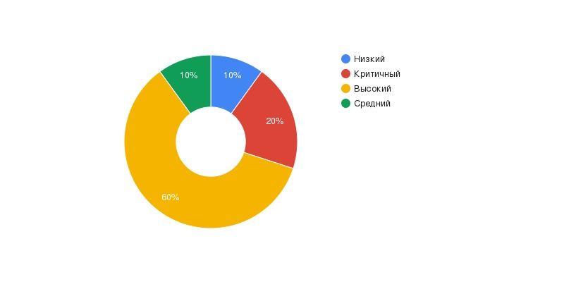

**Структура испытаний в соответствии c уровнем важности**

|  |  |  |  |  |  |
| --- | --- | --- | --- | --- | --- |
| **Статус** | **Количество** | **Важность** | | | |
| **Критическая** | **Высокая** | **Средняя** | **Низкая** |
| Passed | 191 | 0 | 145 | 35 | 11 |
| Failed | 0 | 0 | 0 | 0 | 0 |
| Blocked | 18 | 2 | 4 | 10 | 2 |

**Приложение №2. Статистика по дефектам**

